雲林縣尖山國小100學年度「話我家鄉」實施成果
(二)辦理教師鄉土文化專業研習，組織教師鄉土研究專業社群
2.辦理鄉土教育研習，提昇教師鄉土專業知能
邀請退休主任、地方耆老擔任鄉土教育研習講師，以增進教師對鄉土文物有更深一層認識
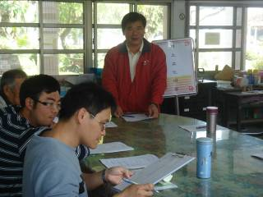 | 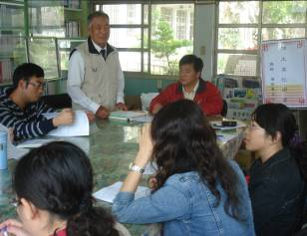
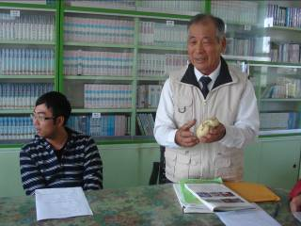 | 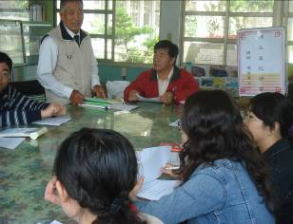
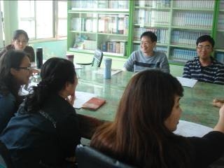 | 